Flash软件处理方法
1、浏览器打开网址：https://www.flash.cn
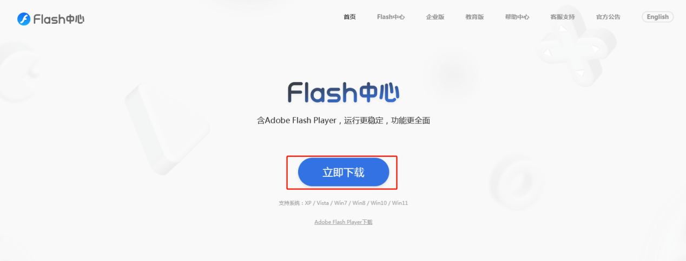
2、点击【立即下载】（建议下载到桌面方便找到）
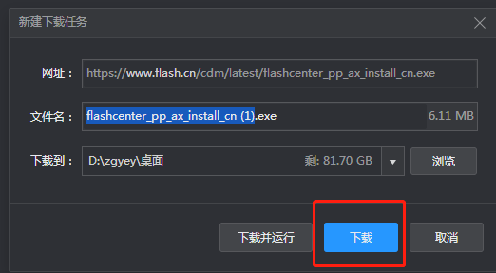
注意：下载完这软件后，一定要关闭所有浏器网页。

3、在桌面找到下载安装包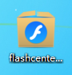，双击【运行】-【立即安装】，直到提示【安装完成】。安装完成后桌面会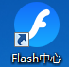这样一个图标
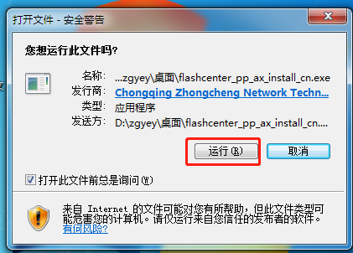
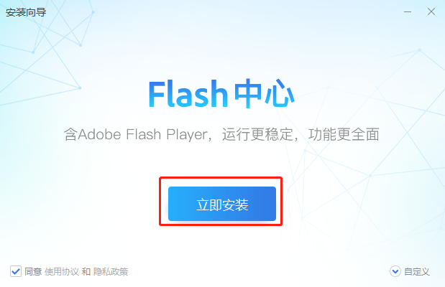

4、双击打开【flash中心】点击左边【flash】，然后点击【Flash player安装】，把下面三项都打上勾引，最后点击【一键安装】，提示安装中，最后看到勾选三项都显示【已安装】表示软件安装完成。
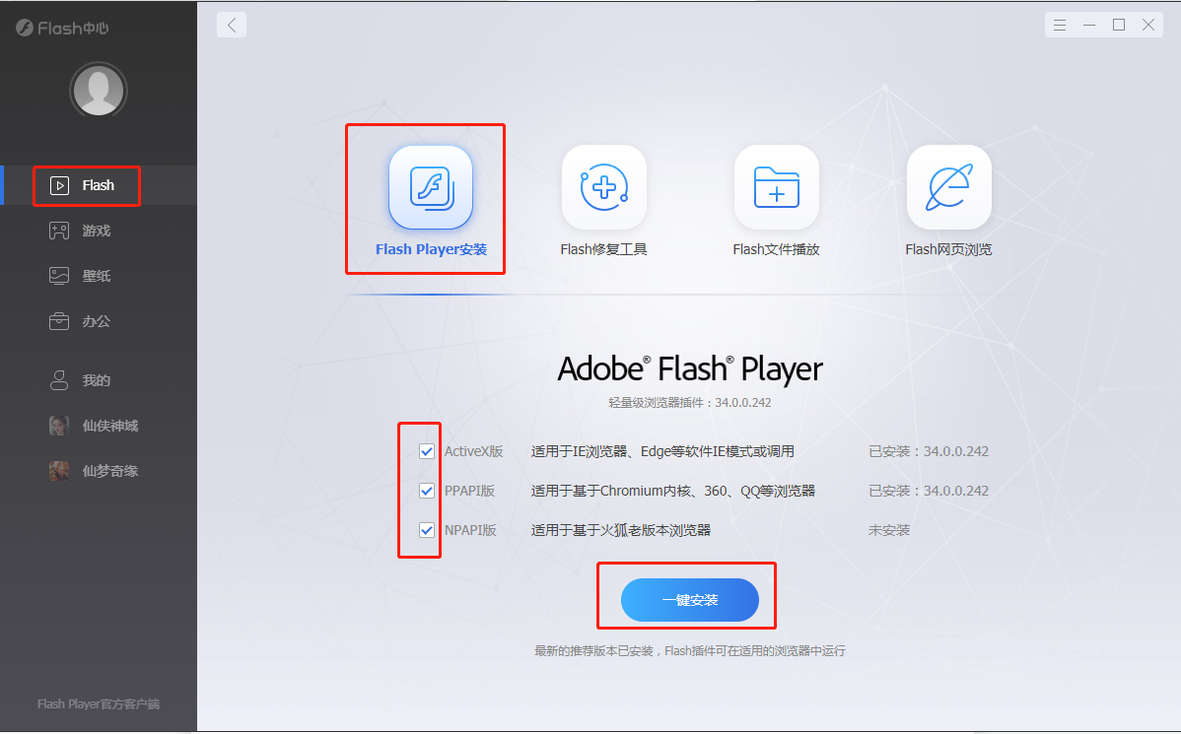
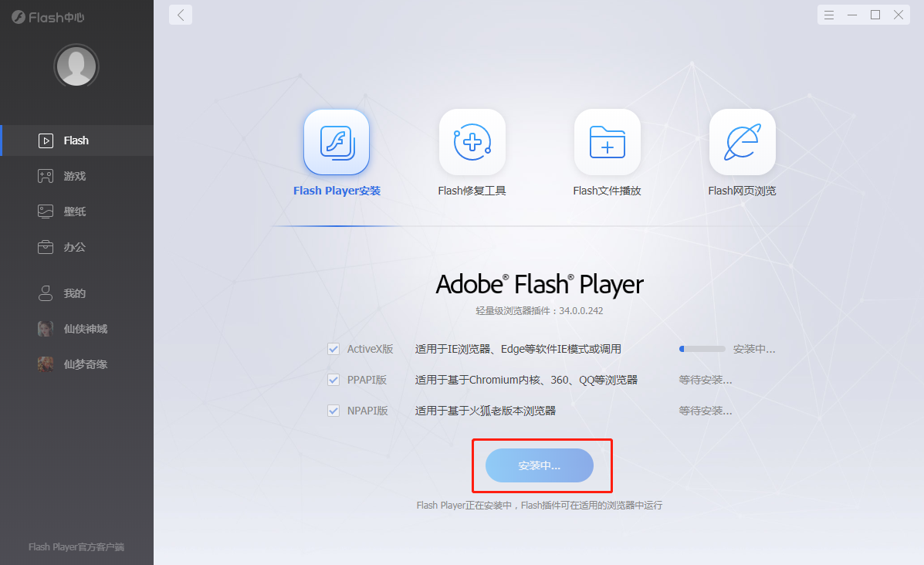
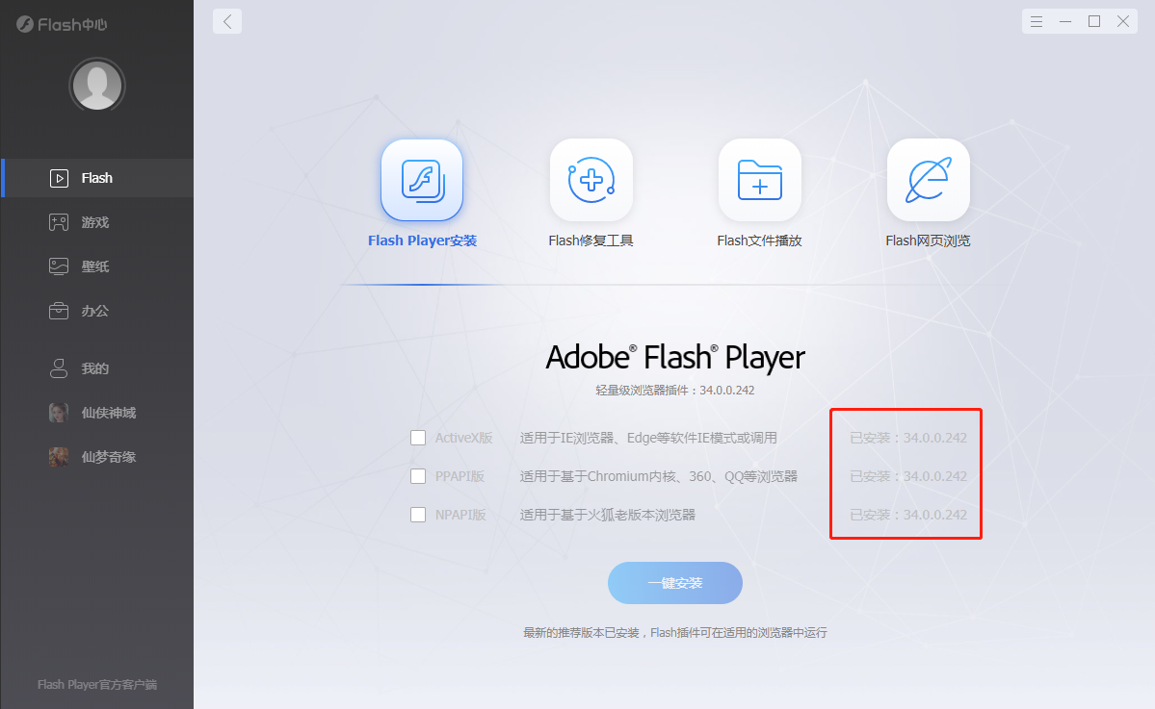
5、点击【Flash修复工具】，再点击【立即检测】，检测完后看到Flash Player修复优化下面三项显示：已安装、已是最新版本、运行无异常这些提示表示flash软件安装没问题。
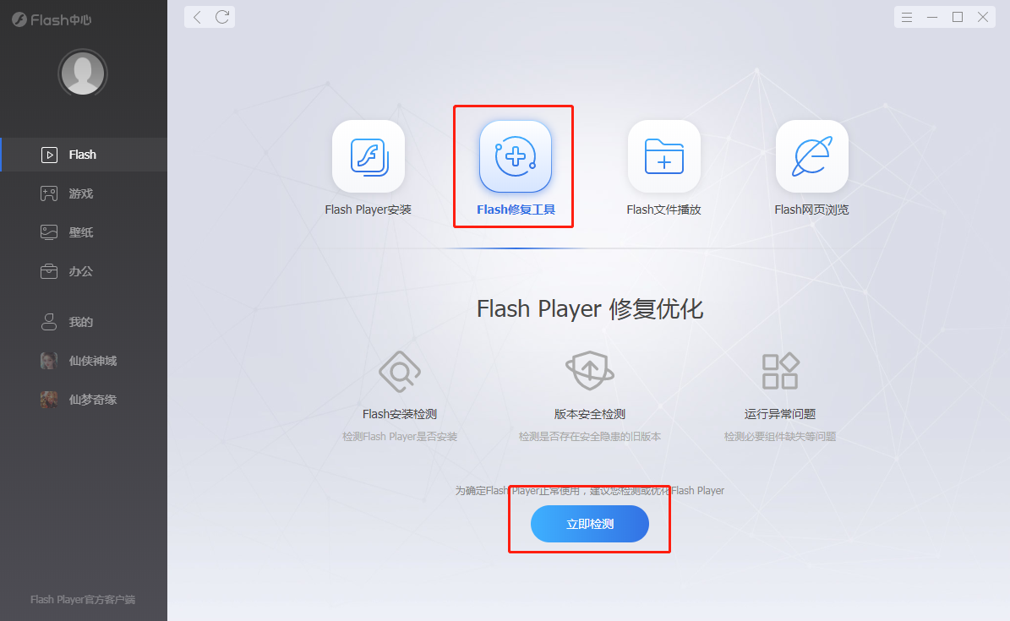
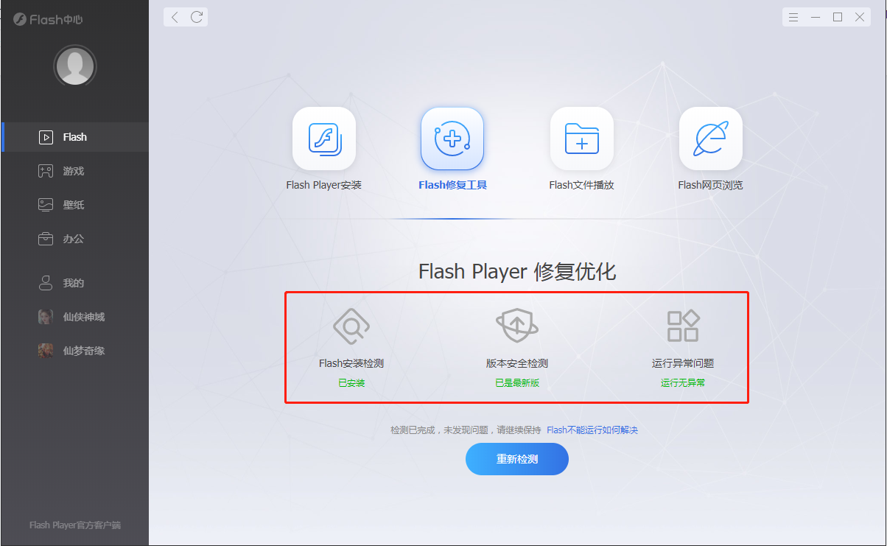
6、打开浏览器（建议使用360或是360极速浏览器）点击右上角这个图标选择【选项】弹出页面，点击【高级设置】拉到最网页最下面找到点一下【恢复浏览器默认设置】。
